Examenonderwerp: Criminaliteit  
Onderdeel: Samenvatting Hoofdstuk 1 “ Wat is criminaliteit?”

H1.1: Wat is crimineel gedrag?

Waarde: principe of uitgangspunten die mensen belangrijk vinden in het leven.   
Bv. vrijheid, gelijkheid, rechtvaardigheid, gezondheid, eigen verantwoordelijkheid etc.

Norm: regel over hoe mensen zich ten opzichte van elkaar moeten gedragen.   
 Als je je aan een norm houdt bereik je een bepaalde waarde.

Enkele voorbeelden bij waarden en normen:

* Waarde: gezondheid  
  Norm: je moet regelmatig bewegen, fruit eten, groente eten etc.  
   Je mag niet te veel frisdrank drinken, vette producten eten etc.
* Waarde: veiligheid (in het verkeer)  
  Norm: je mag niet door rood rijden, mag niet niet hard rijden, moet een gordel dragen, rechts voorrang geven etc.
* Waarde: Eigen verantwoordelijkheid  
  Norm: je moet zelf je huiswerk maken, zelf je kamer opruimen, zelf je belastingaangifte doen, zelf je salaris controleren, zelf je toetsen inkijken en controleren op fouten van de docent etc.

“Ongeschreven regels” tegenover “ geschreven regels”:

Ongeschreven regels:  
Normen (regels) voor goed gedrag die nergens op papier staan;  
worden ook wel ‘ fatsoensnormen’ genoemd.   
Bv. Bij binnenkomst mensen begroeten, een jarige feliciteren, niet spugen op straat, niet te hard praten in de trein etc.

Geschreven regels:  
regels die in reglementen of wetten staan, zoals gedragsregels van je school, of van een sportclub.  
Onder geschreven regels vallen ook de **rechtsregels** die in wetten staan.

De meest volledige omschrijving van het begrip criminaliteit is:

“ Alle gedragingen die door de wet strafbaar zijn gesteld”.

Als je een wet overtreedt, pleeg je een **strafbaar feit,**ook wel een **delict** genoemd.

Rechtsregels hebben verschillende doelen:

* Er moet orde en rust zijn in de maatschappij;
* Het moet duidelijk zijn wat wel en niet mag;
* Het moet veilig zijn in de maatschappij;
* Er moet gelijkheid zijn in de maatschappij.  
  (Rechtsregels gelden voor iedereen).

De meeste strafbare feiten staan beschreven in:

* Het Wetboek van Strafrecht;  
  Waaronder moord, mishandeling, fraude, witwassen, belastingontduiking en diefstal.

Er bestaan ook andere wetboeken waarin de overheid bepaald gedrag strafbaar stelt:

* Wegenverkeerstwet; (bv. Verbod op rijden onder invloed van alcohol/ drugs, doorrijden na een ongeval, zonder helm op een bromfiets rijden)
* De Opiumwet (de wet over drugs)
* De Wet wapens en munitie (verbod op dragen wapens)

Crimineel gedrag is tijdgebonden en plaatsgebonden:

**Tijdgebonden:**  
- Sommige gedragingen waren in het verleden strafbaar en nu niet meer.

Bv. Vreemdgaan binnen het huwelijk was tot 1970 strafbaar.

- soms komen er nieuwe strafbare gedragingen bij, zoals strafbare gedragingen die te maken hebben met internet. Denk aan illegal downloaden, of appen achter het stuur of bedreiging via sociale media.

**Plaatsgebonden**:  
- wat strafbaar is kan van land tot land verschillen.  
- welke straffen er staan op een en hetzelfde strafbare feit kan van land tot land verschillen.

Bij criminaliteit maken we een onderscheid tussen:

* Overtredingen;  
  een lichte schending van de wet.  
  Zoals wildplassen, openbare dronkenschap en burenoverlast.
* Misdrijven;  
  een zware schending van de wet, zoals vernieling, verkrachting, inbraak, diefstal, heling, mishandeling en moord.

|  |  |
| --- | --- |
| Kenmerken van overtredingen | Kenmerken van misdrijven |
| * een lichte schending van de wet * Voor een overtreding geldt een lagere maximumstraf.  Voor een overtreding kun je maximaal een jaar opgesloten worden in   een Huis van Bewaring, we noemen dit hechtenis. * Voor een overtreding krijg je meestal geen strafblad; * Bij een overtreding is een poging tot en medeplichtigheid niet strafbaar. * Voor een overtreding kom je bij een politierechter. Dat is 1 rechter. * De politierechter doet meteen uitspraak na de zitting. | * een zware schending van de wet * Voor misdrijven gelden zwaardere vrijheidsstraffen.  Deze moet je uitzitten in een gevangenis. De zwaarste straf die we in Nederland kennen is levenslang. * Voor een misdrijf krijg je aan strafblad; * Bij een misdrijf zijn ook een poging tot en medeplichtigheid strafbaar. * Bij een misdrijf kom je bij 3 rechters, een meervoudige kamer. * De meervoudige kamer doet twee weken na zitting uitspraak. |

Enkele voorbeelden van examenvragen over criminaliteit hoofdstuk 1:

Bron 1:

|  |
| --- |
| Rechters leggen zwaardere straffen op voor ernstige misdrijven Rechters hebben de laatste twintig jaar zwaardere straffen opgelegd. Dit blijkt uit een onderzoek van de Raad voor de rechtspraak. Vooral geweldsmisdrijven worden nu fors zwaarder bestraft. Ook vernielingen en misdrijven tegen orde en gezag worden zwaarder bestraft. Het lijkt er dus op dat de rechters reageren op de roep uit de samenleving om strengere straffen, concludeert onderzoeker Frank van Tulder. |

Lees bron 1.

* 1. Waarin staan de genoemde delicten uit bron 1 beschreven?  
     A de Opiumwet  
     B de Wegenverkeerswet  
     C de Wet wapens en munitie  
     D het Wetboek van Strafrecht
  2. Rechters zijn de laatste twintig jaar zwaarder gaan straffen.  
     Welke conclusie is te trekken naar aanleiding van bron 1?  
     A Er heeft meer eigenrichting plaatsgevonden door burgers en   
      daarom zijn rechters zwaarder gaan straffen.  
     B Het aantal geweldsdelicten is de laatste twintig jaar flink gestegen.  
     C Het parlement heeft geëist dat rechters zwaardere straffen   
      moesten opleggen.  
     D Rechters hebben voor ernstige misdrijven vaker straffen   
      opgelegd die dichter tegen de maximumstraf aanzitten.

3. In het strafrecht wordt een onderscheid gemaakt tussen overtredingen en misdrijven. Een overtreding is een lichte schending van de wet en een misdrijf een zware schending. In het schema hieronder staat dit verschil tussen een overtreding en misdrijf al ingevuld.  
  
◊ Geef in het schema op dezelfde manier twee andere verschillen  
tussen een overtreding en een misdrijf.  
Doe het zo: neem het schema over en vul de verschillen in.

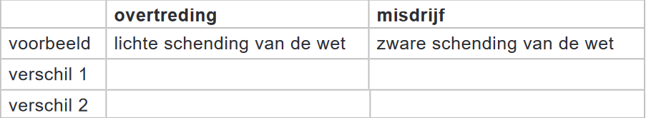

Tabel 1 bij vraag 4.

Tabel 1.  
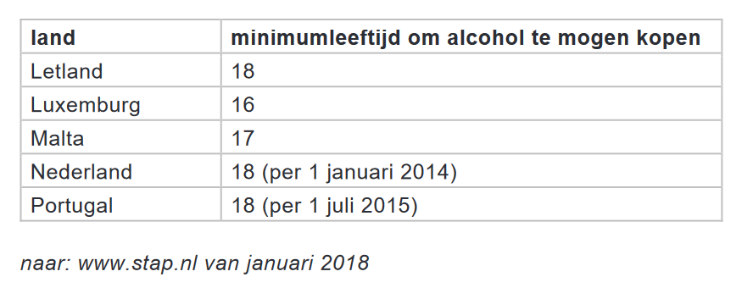

(2)4. In tabel 1 staan de minimumleeftijden van het kopen van   
 alcohol zoals die golden in januari 2018. Onder die leeftijd is   
 het strafbaar om alcohol te kopen.  
 Criminaliteit kan plaatsgebonden en/of tijdgebonden zijn.

◊ Geef aan of er naar aanleiding van tabel 2 sprake is van  
 plaatsgebonden en/of tijdgebonden criminaliteit.  
 Doe het zo: neem het onderstaande over, vul wel of geen in   
 en leg je antwoord uit.  
 Er is ... sprake van plaatsgebonden criminaliteit, want ...  
 Er is ... sprake van tijdgebonden criminaliteit, want ...

Bron 2.  
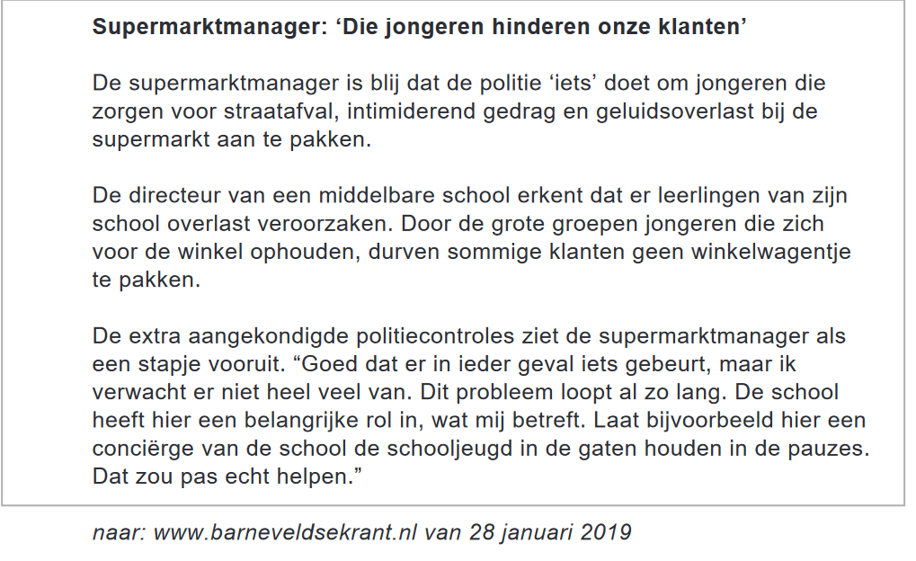

(2)5. Er zijn twee soorten regels: geschreven en ongeschreven   
 regels.  
 ◊ Noem drie gedragingen van de leerlingen uit bron 3 waarmee   
 geschreven regels worden overtreden.

Antwoorden:

1: D 1p  
2: D 1p  
3: 2p

Juiste antwoorden zijn twee van de volgende:

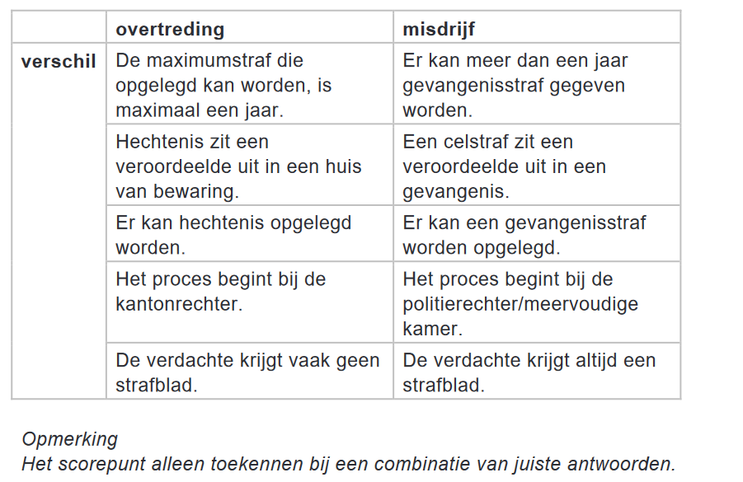

(2)4. Voorbeelden van juiste antwoorden zijn:  
• Er is wel sprake van plaatsgebonden criminaliteit, want er zitten  
verschillen in de leeftijd waarop alcohol mag worden gekocht tussen de  
verschillende landen 1  
• Er is wel sprake van tijdgebonden criminaliteit, want in Nederland en  
Portugal was de minimumleeftijd om alcohol te mogen in 2014 en 2015  
veranderd 1

(2)5. Drie gedragingen:  
− het deponeren van straatafval  
− intimiderend gedrag  
− het veroorzaken van geluidsoverlast  
indien drie antwoorden juist 2  
indien twee antwoorden juist 1  
indien minder dan twee antwoorden juist 0  
Opmerking  
Niet goed rekenen: de grote groepen die zich voor de winkel ophouden.